**ESCENARIO 3 – FACEBOOK (Comentarios con texto largo, emojis y menciones)**

**CASO DE PRUEBA N.º 7 – Flujo Feliz: Comentario extenso con emojis y menciones**

**ID:** TC-FB-001  
**Tipo de prueba:** Exploratoria / Funcional  
**Prioridad:** Alta  
**Severidad:** Media  
**Módulo:** Publicaciones y comentarios

**Objetivo:**  
Verificar que el sistema acepte correctamente comentarios extensos que incluyan emojis y menciones sin errores de visualización o corte de texto.

**Precondiciones:**

* Usuario logueado en Facebook.
* Publicación visible y activa.

**Pasos:**

1. Iniciar sesión en Facebook.
2. Ir a una publicación existente.
3. Escribir un comentario largo con emojis y una mención.
4. Presionar **Enter** o **Publicar**.

**Resultado esperado:**  
El comentario se publica completo, los emojis se muestran correctamente y la mención aparece resaltada y funcional.

Imagen de prueba:





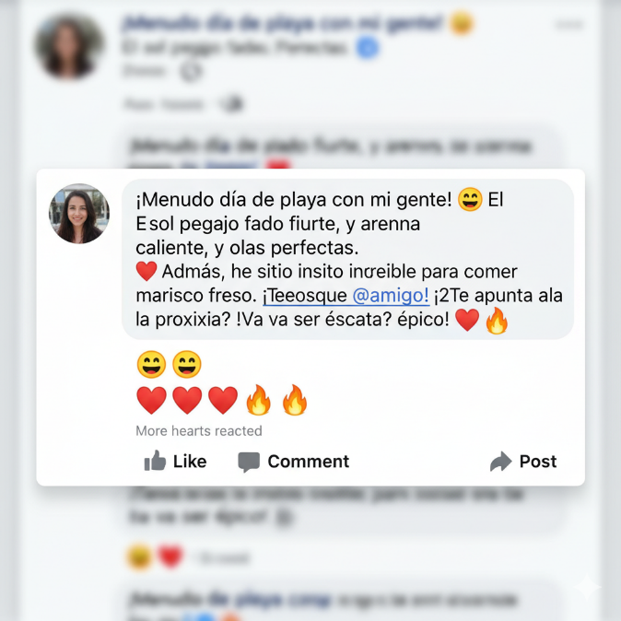

## ****CASO DE PRUEBA N.º 8 – Flujo Alterno: Comentario muy extenso que supera el límite****

**ID:** TC-FB-002  
**Tipo de prueba:** Exploratoria / Límite de campo  
**Prioridad:** Media  
**Severidad:** Media  
**Módulo:** Publicaciones

**Objetivo:**  
Validar que el sistema muestre un mensaje de advertencia al superar el límite máximo permitido de caracteres.

**Precondiciones:**

* Usuario logueado.
* Publicación activa.

**Pasos:**

1. Intentar publicar un comentario de 5,001 caracteres.
2. Presionar **Publicar**.

**Resultado esperado:**  
El sistema muestra un mensaje: “El comentario excede el límite permitido de caracteres.”  
No se publica el comentario.

Imagen de prueba:



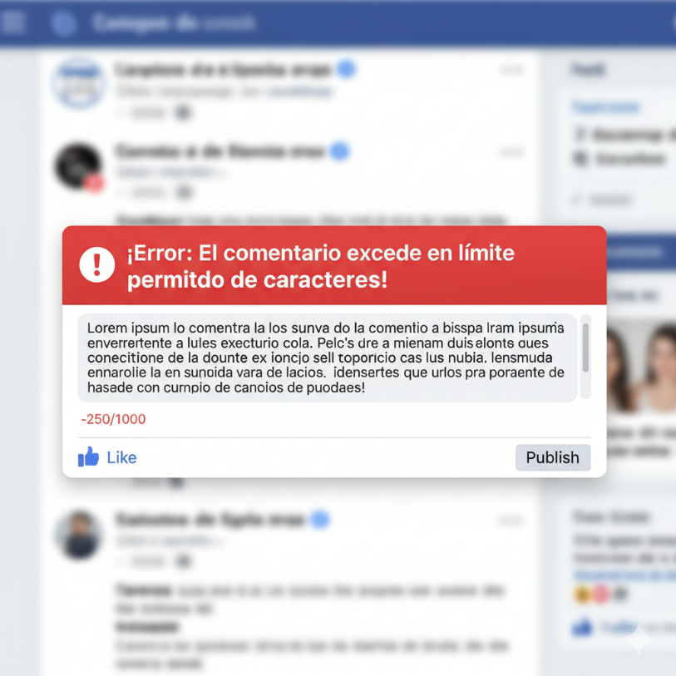

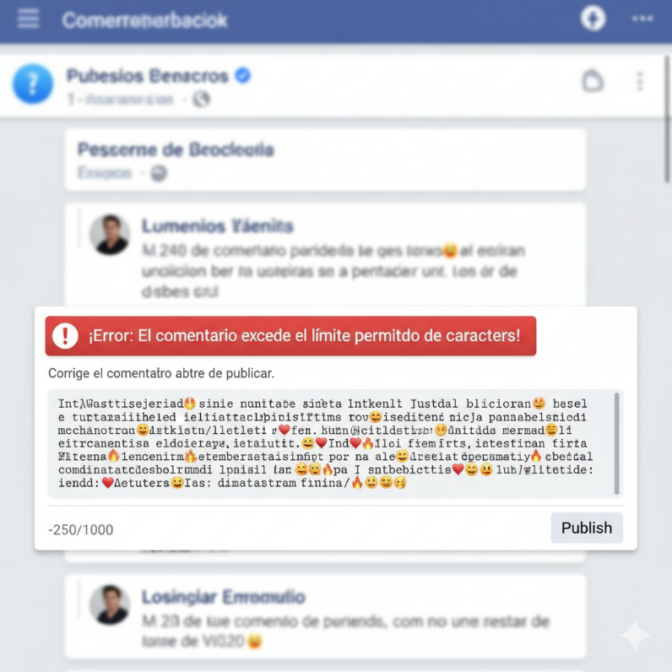

## ****CASO DE PRUEBA N.º 9 – Flujo de Error: Falla de conexión al publicar comentario****

**ID:** TC-FB-004  
**Tipo de prueba:** Exploratoria / Error de red controlado  
**Prioridad:** Alta  
**Severidad:** Alta  
**Módulo:** Comentarios y Publicaciones

**Objetivo:**  
Verificar que, si ocurre una pérdida de conexión o timeout del servidor al intentar publicar un comentario, el sistema muestre un mensaje de error claro y mantenga el texto sin perderse.

**Precondiciones:**

* Usuario logueado en Facebook.
* Publicación visible.
* Conexión de red inestable o simulación de desconexión temporal.

**Pasos:**

1. Iniciar sesión en Facebook.
2. Ingresar a una publicación.
3. Escribir el comentario “Probando comentario con conexión débil.”
4. Simular pérdida de conexión (modo sin red o desconexión de Wi-Fi).
5. Presionar **Publicar**.
6. Esperar respuesta del sistema.

**Resultado esperado:**

* El sistema detecta la falta de conexión y muestra mensaje:  
  **“No se pudo publicar el comentario. Verifica tu conexión e inténtalo nuevamente.”**
* El comentario no desaparece del campo de texto.
* El botón **“Reintentar”** o **“Guardar borrador”** se mantiene visible.

Imagen de prueba:

